人材管理ツールマニュアル

2015/04/14

·人材管理

ツールメニューで人材管理を選択して、人材管理画面に入ります。

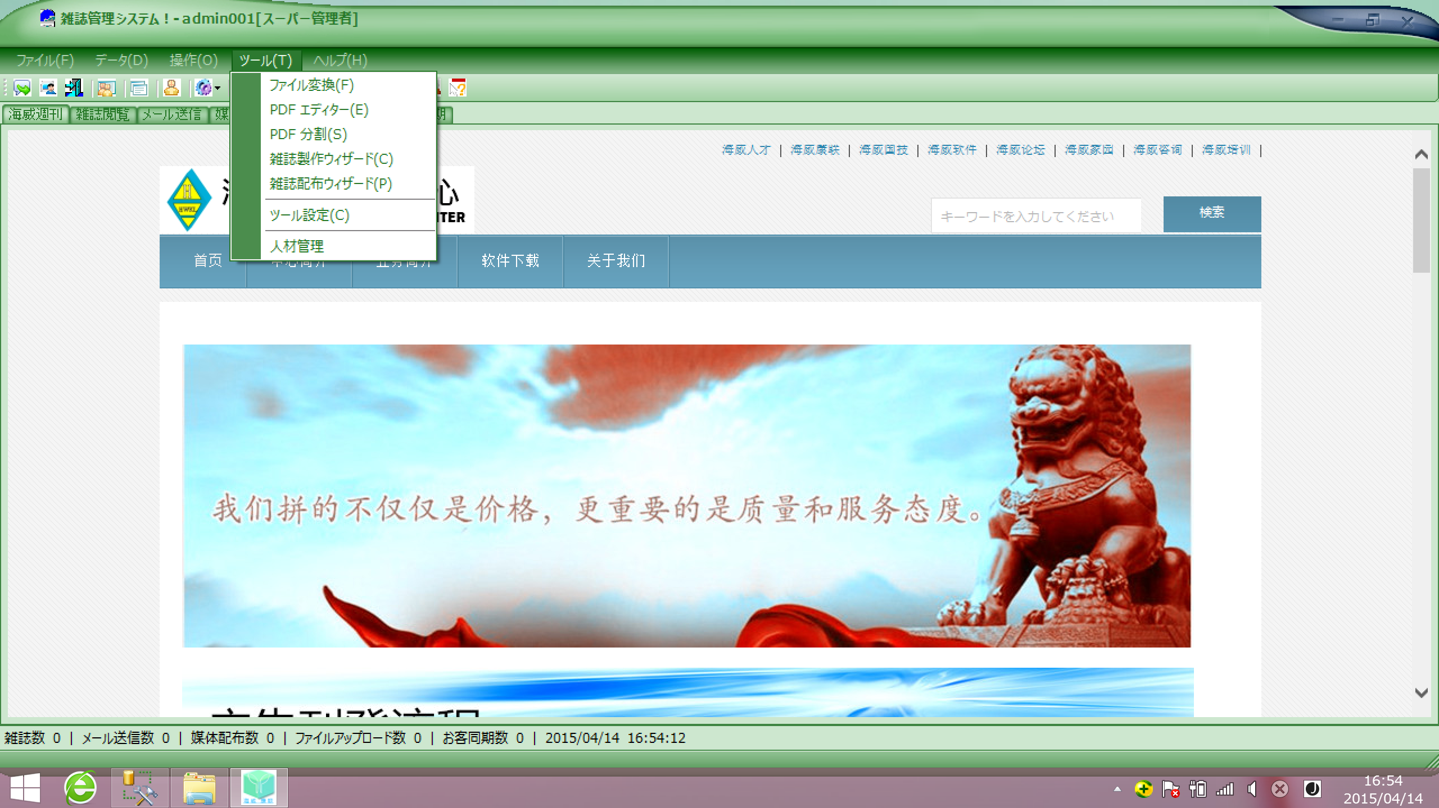

下記人材管理画面がでる

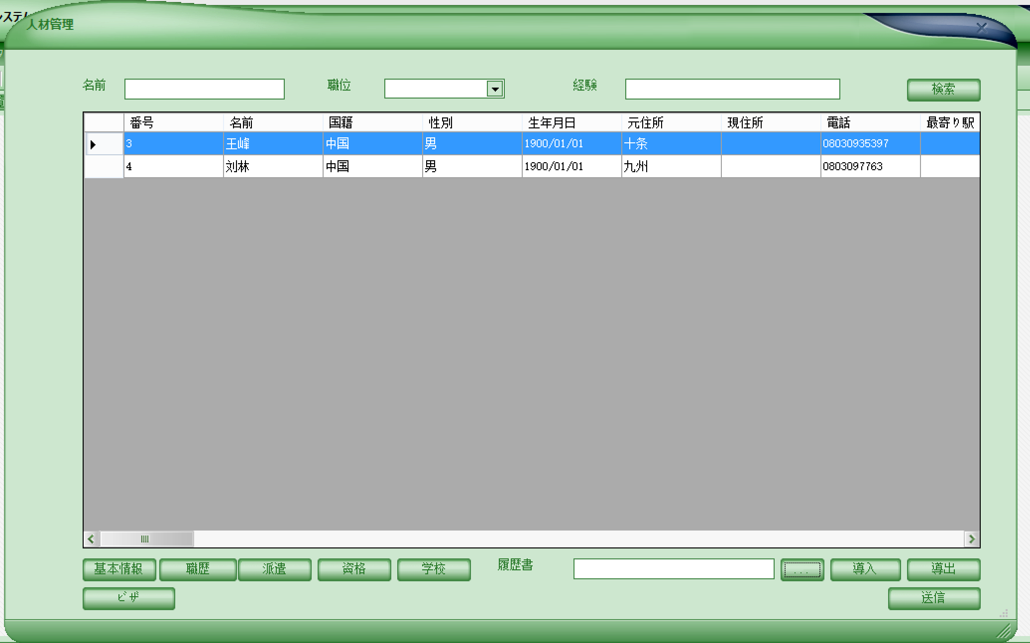

基本情報ボタンを押すと、基本情報画面に入ります。下記の画面がてる

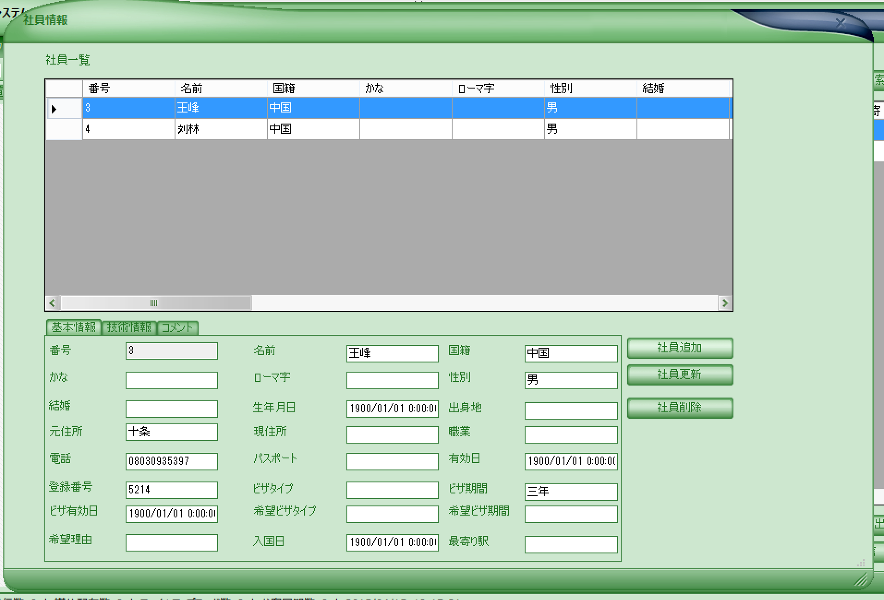

基本情報、技術情報、コメントを入力して、社員追加ボタンを押すと、社員の追加する。

同じように、社員更新と社員削除の機能が出来ます。

人材管理画面で職歴のボタンを押しと、仕事履歴画面に入ります。

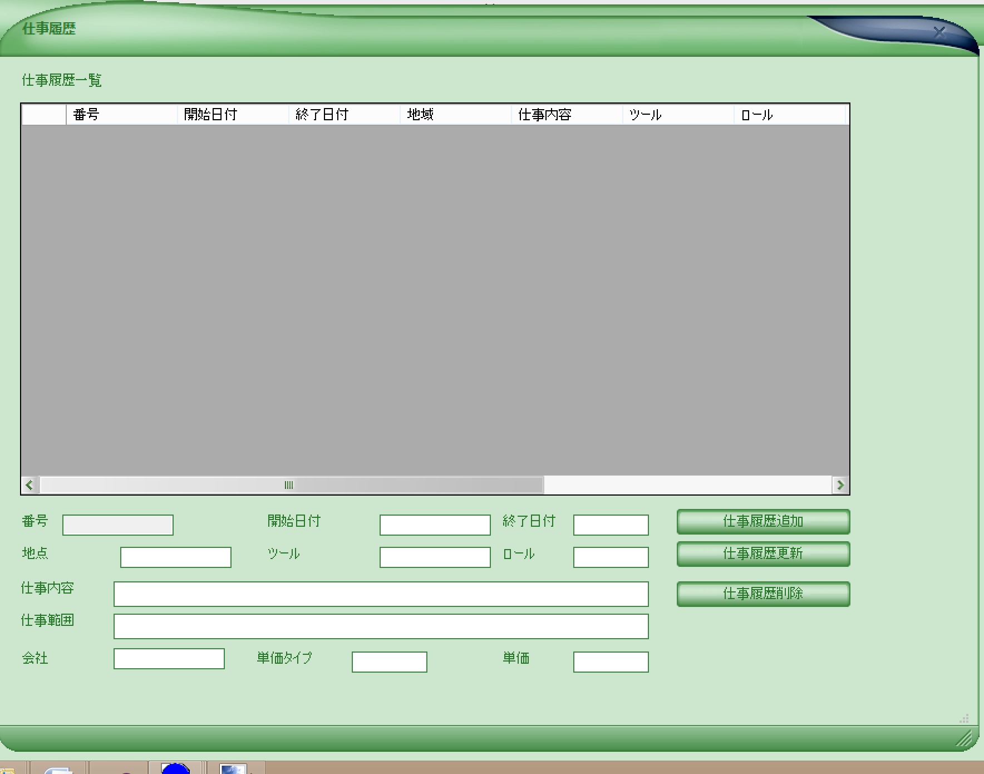

内容を入力して、仕事履歴追加ボタンを押すと、仕事履歴の追加する。

同じように、仕事履歴更新と仕事履歴削除の機能が出来ます。

人材管理画面で派遣のボタンを押しと、派遣履歴画面に入ります。

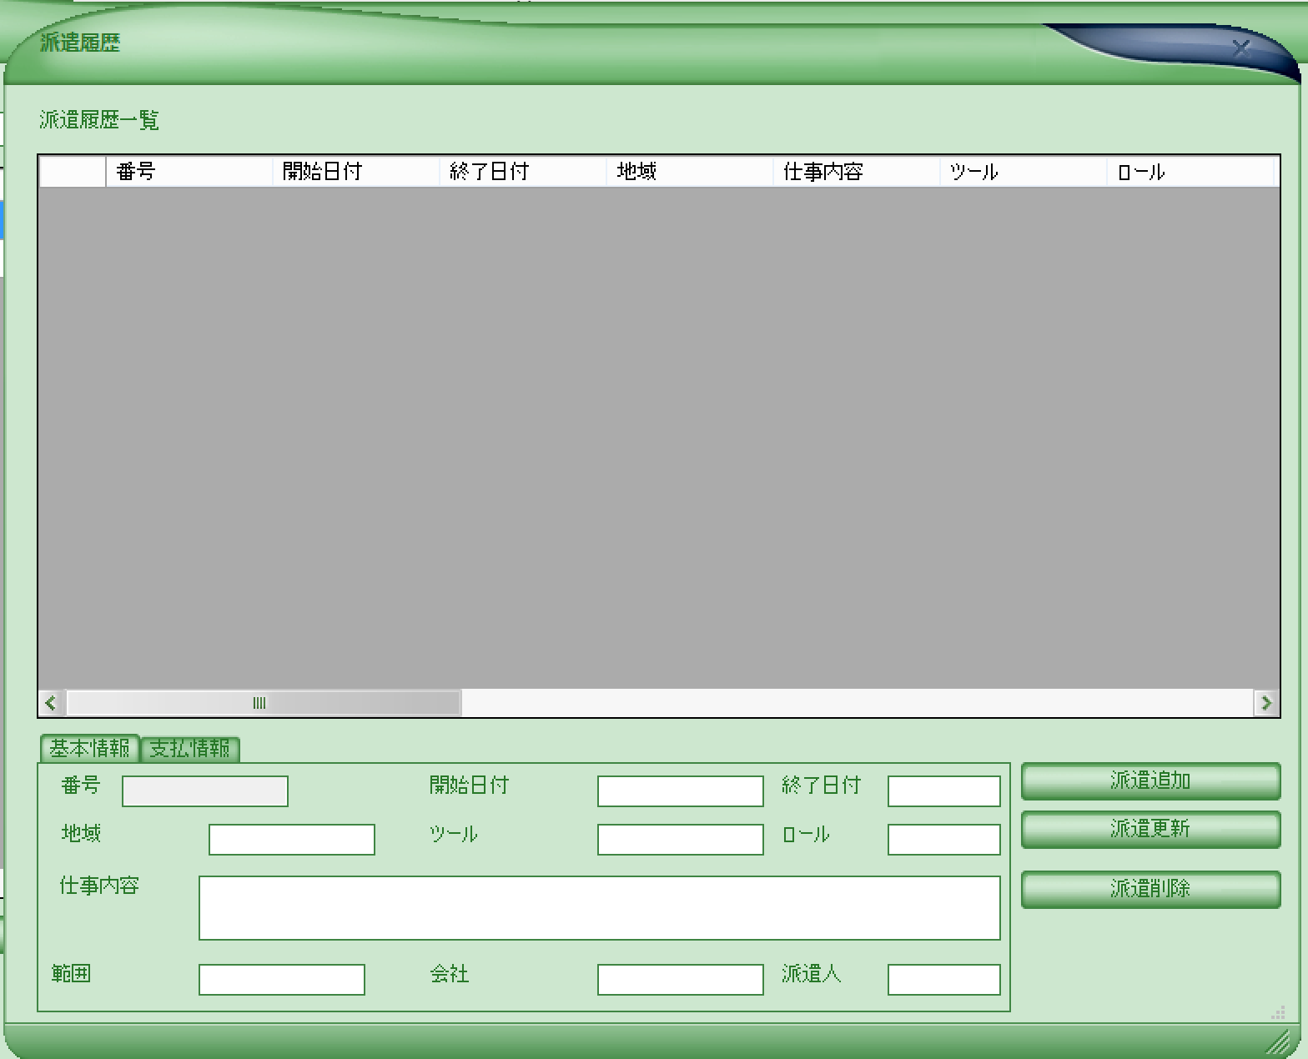

内容を入力して、派遣履歴追加ボタンを押すと、派遣履歴の追加する。

同じように、派遣履歴更新と派遣履歴削除の機能が出来ます。

人材管理画面で資格のボタンを押しと、訓練履歴画面に入ります。

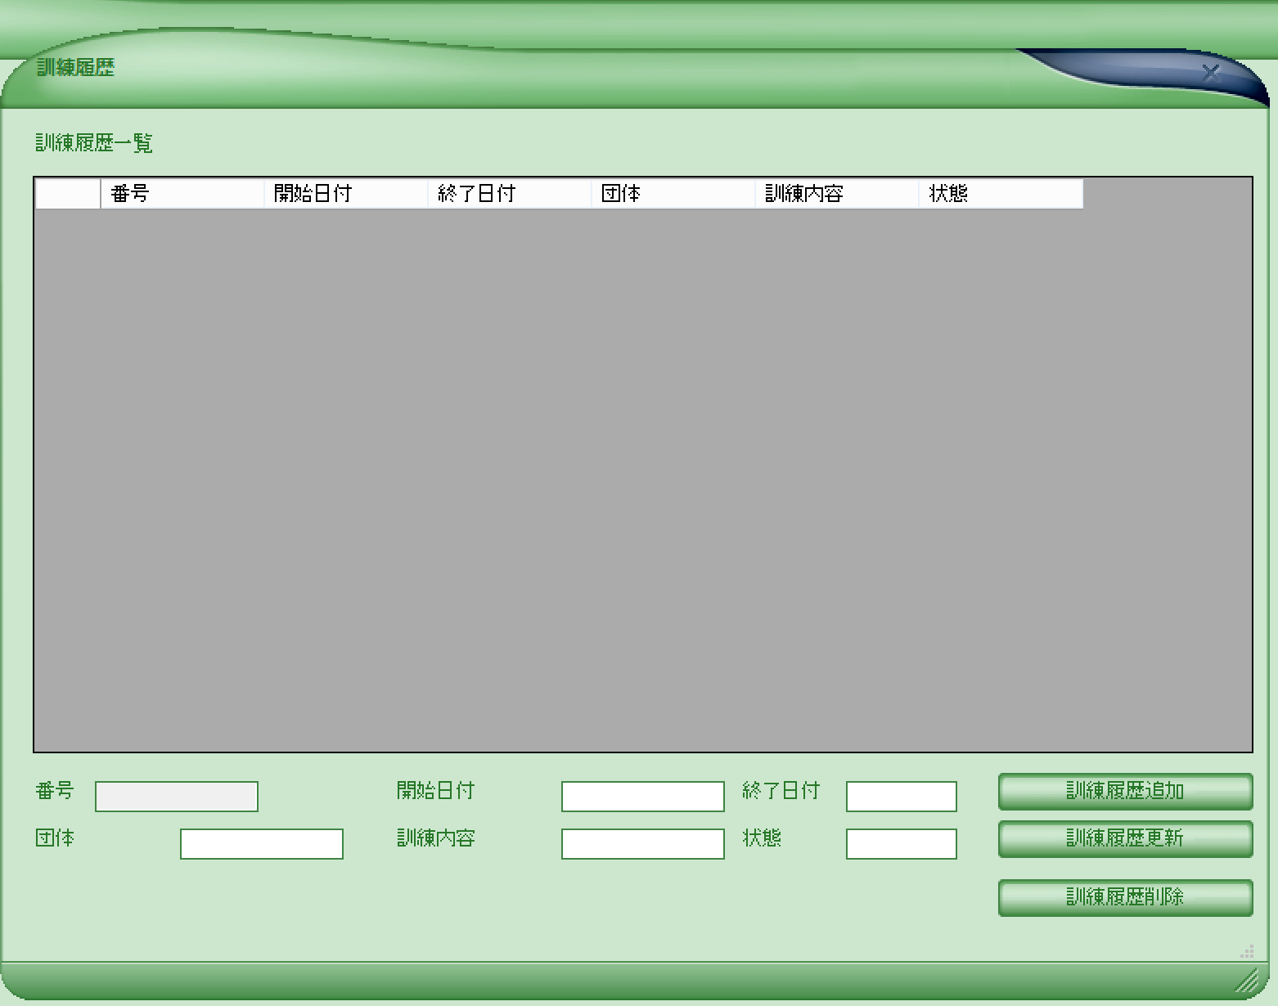

内容を入力して、訓練履歴追加ボタンを押すと、訓練履歴の追加する。

同じように、訓練履歴更新と訓練履歴削除の機能が出来ます。

人材管理画面で学校のボタンを押しと、学歴画面に入ります。

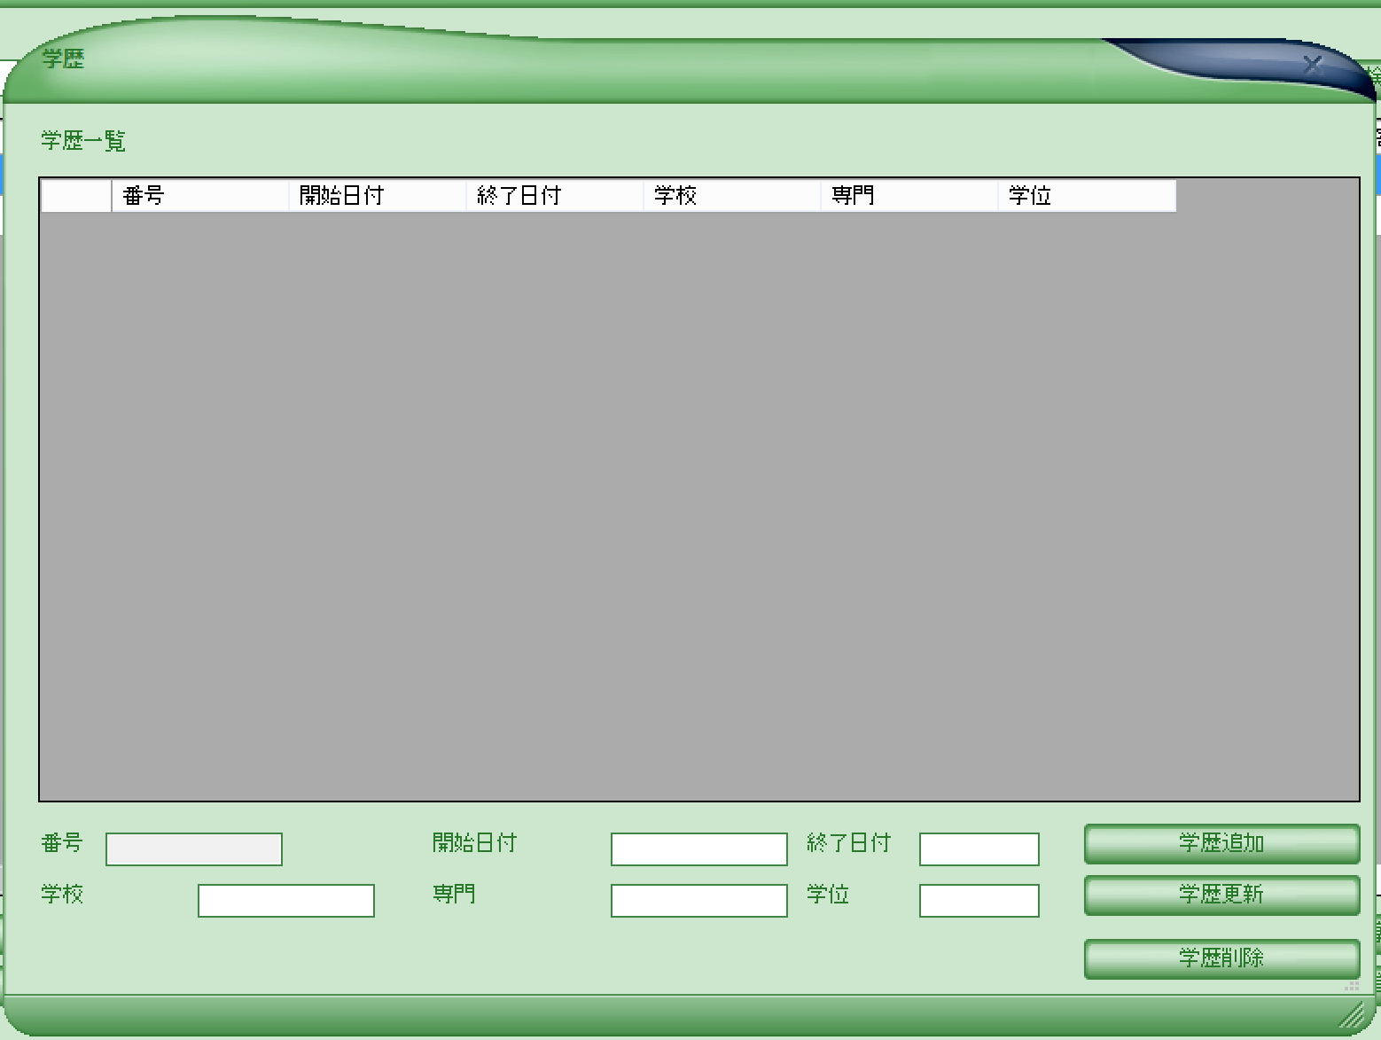

内容を入力して、学歴追加ボタンを押すと、学歴の追加する。

同じように、学歴更新と学歴削除の機能が出来ます。

人材管理画面でビザのボタンを押しと、ファイルを選択画面に入ります。

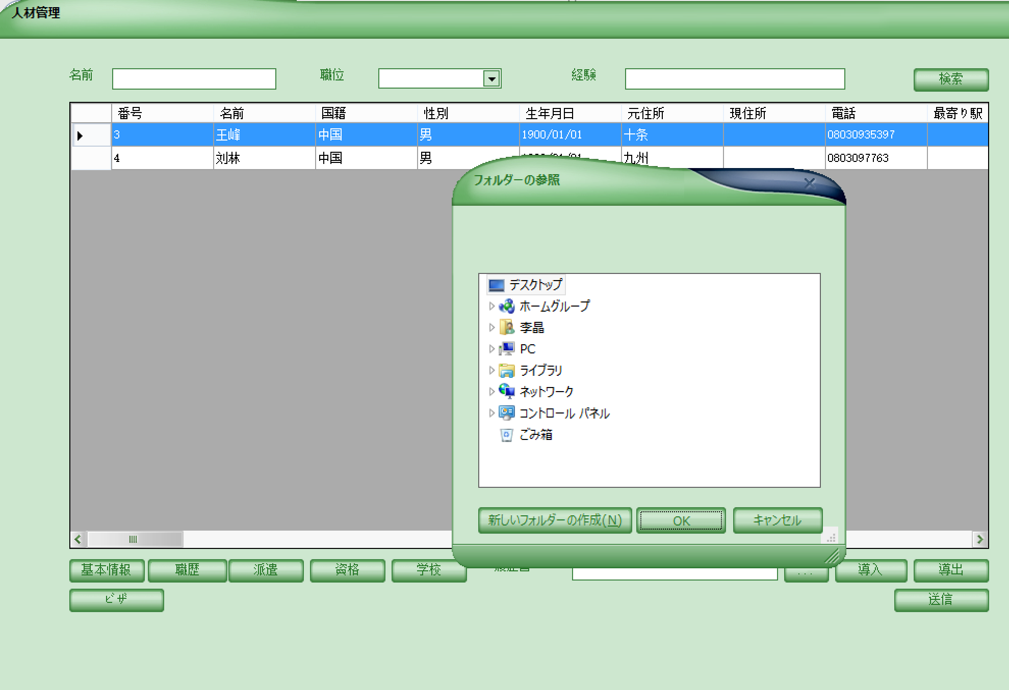

必要なファイルを選択して、OKボタンを押して、ファイルを追加します。

履歴書の導入、導出。

ファイル選択ボタンを押して、履歴書のエクセルのファイルを選択して、OKボタンを押して、導入ボタンを押して、履歴書を追加します。同じように、導出の機能が出来ます。

